МДОУ "Детский сад № 150"

Конспект занятия
по ознакомлению с окружающим миром
во второй младшей группе
"Космическое путешествие"

подготовила воспитатель:
Тютина Н.С.

г. Ярославль, 2020
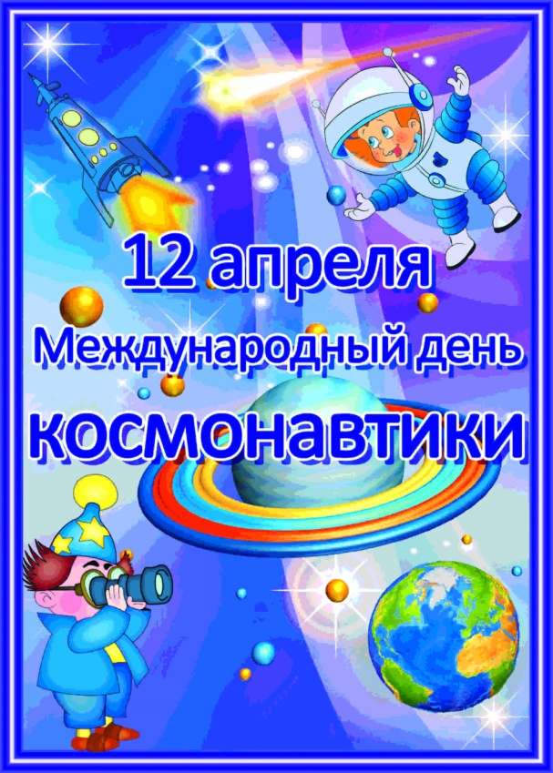
"Космическое путешествие" для детей второй младшей группы

Подготовила воспитатель: Тютина Н.С.

Ребята, 12 апреля вся наша страна будет отмечать День космонавтики!
Космос это такое место, где живут луна, солнце и звезды. Космос находится очень высоко над небом.

А это Лунтик! Он пришел в гости и хочет загадать вам загадки по Космос!
Отгадайте загадки:
Знают взрослые и дети,
Что не солнце ночью светит.
Круглолица и бледна,
Среди звёзд всегда одна.
(Луна)
Ты весь мир обогреваешь
И усталости не знаешь,
Улыбаешься в оконце,
А зовут тебя все.
(Солнце)
Коль ночь ясна – прозрачен воздух,
Тогда на небе видим … звёзды.
Молодцы! Мы уверены, вы справились!
А теперь отправимся в "Космическое Путешествие", где встретим настоящих героев - покорителей Космоса!
Давным-давно, когда вашим дедушкам и бабушкам было столько лет как сейчас вам: в космос отправили космический корабль с двумя собачками. Звали их - Белка и Стрелка. Они провели в космосе почти целый день. Космический корабль облетел вокруг Земли и благополучно вернулся домой.

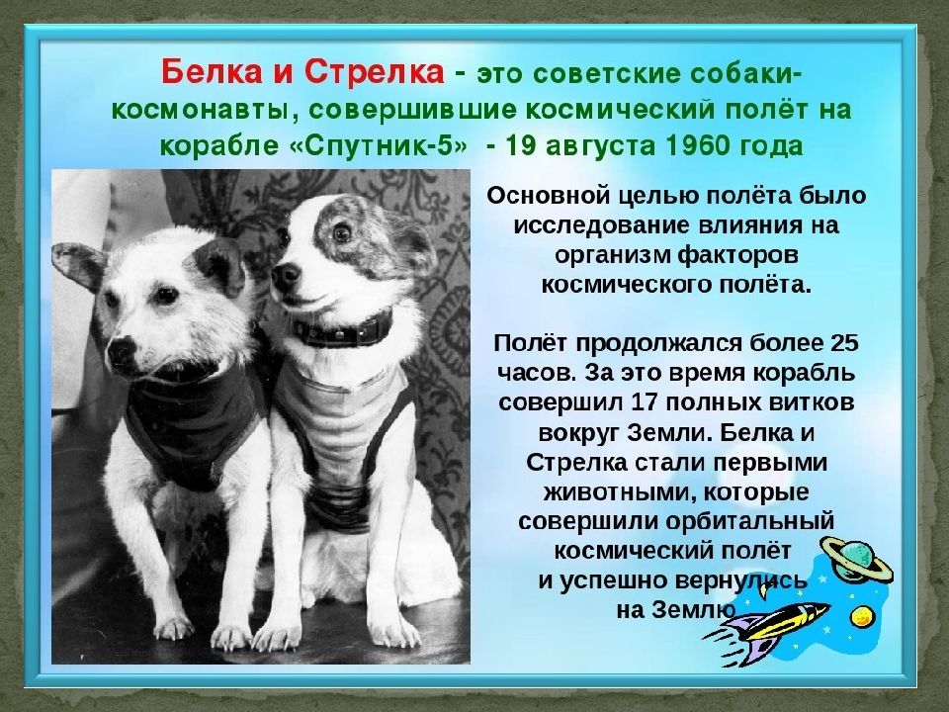

А потом, 12 апреля 1961г., в космос на ракете полетел Юрий Алексеевич Гагарин, самый первый космонавт Земли!
Земля впервые отправляла своего сына к звездам 59 лет назад — мир замер в ожидании перед стартом – Гагарин в напряженной тишине вдруг произносит простое, земное слово, которое стало знаменитым: “Поехали!”

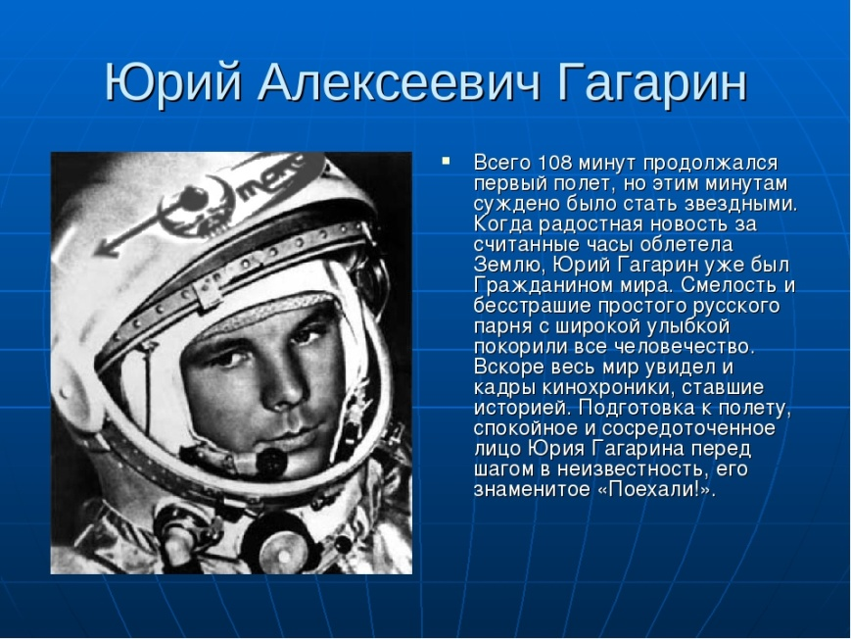
Из космоса он увидел нашу планету – Земля, она была похожа на шарик и показалась ему очень маленькой. Он совершил подвиг – первый из людей побывал в космосе.
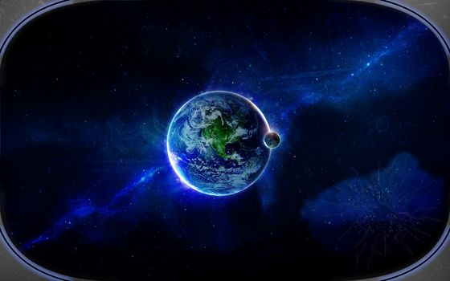
Наша Земля большая и очень красивая!
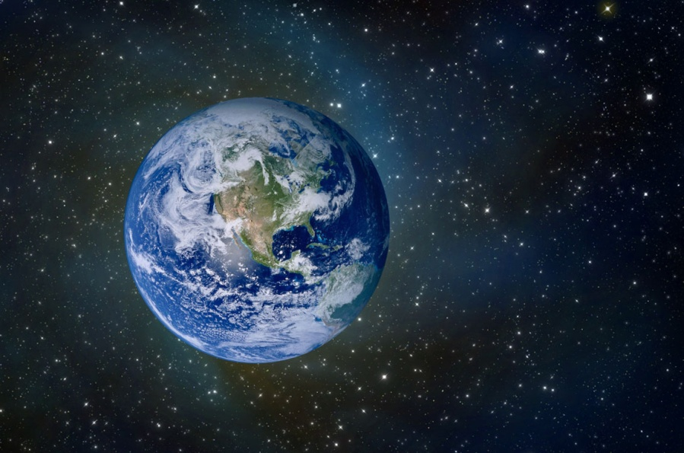
А это Луна!
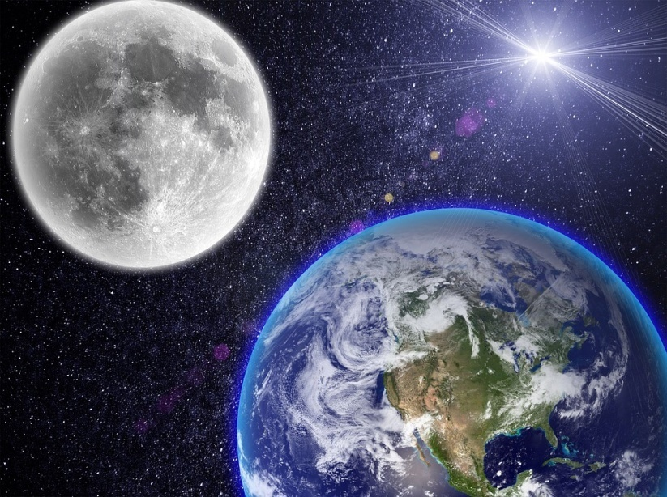
А вот ракета, на которой и летал Юрий Алексеевич Гагарин!
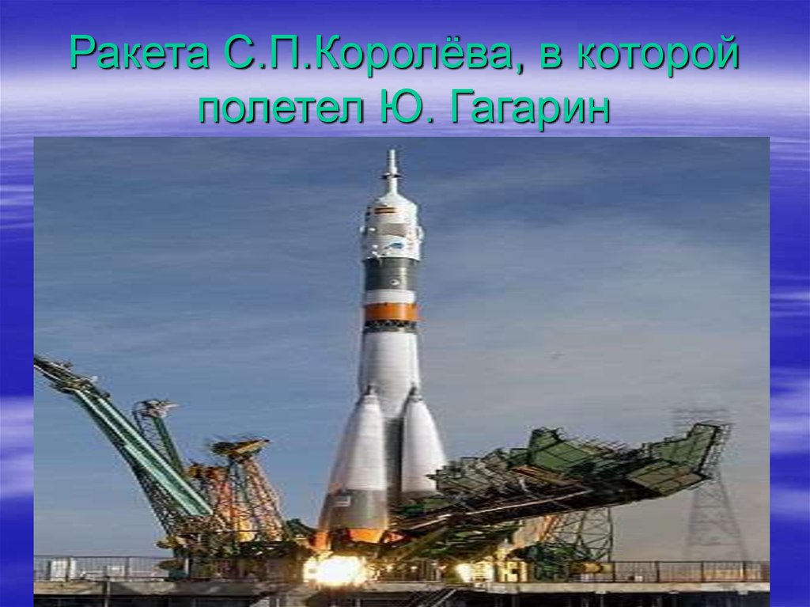

А это, ребята, Первая в мире женщина-космонавт!
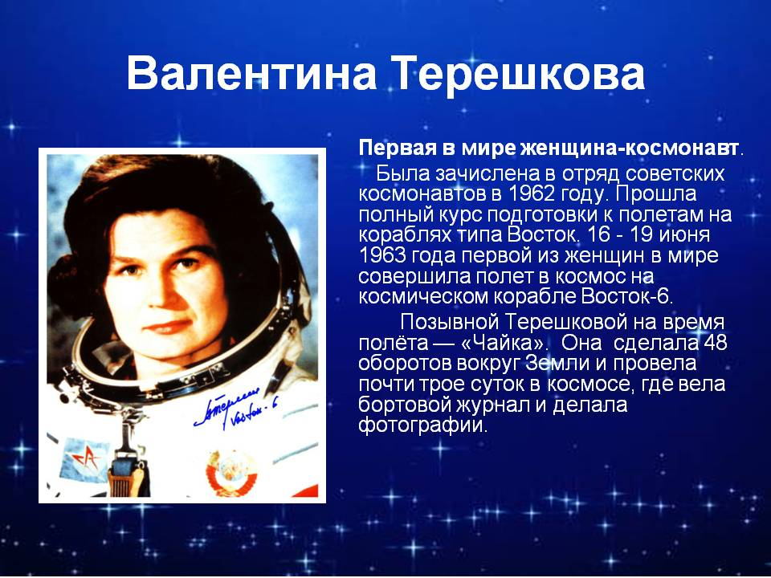
А 12 апреля 1973 года в школе открылась комната-музей имени первой в мире женщины-космонавта В. В. Терешковой. Большая роль в подготовке и открытии музея принадлежала директору школы того периода Ерохиной Людмиле Александровне, руководителю музея Нюшиной Мае Петровне.
В музее с большой любовью и заботой о сохранении памяти о славных страницах истории нашей страны собраны 804 экспоната, из них 197 подлинных.
Но важным во всей этой работе остаётся то, что музей – это возможность объединить людей разных поколений, разных по роду занятий, общим делом – сохранением памяти о важных событиях города, о людях прославивших его.
Есть и другие герои, их очень много в нашей стране, которые выполняют ту сложную работу, приближающую нас еще на один маленький шаг к удивительным, неразгаданным тайнам Космоса!
Давайте и мы с вами, ребята, побудем космонавтами!

Физкультминутка "Космическая"!
Раз, два, три, четыре –
В космос мы лететь решили! (маршируют)
Чтобы в космос полететь (руки вверх)
Нужно многое уметь. (круговое движение руками)
Влево, вправо наклонись
И нисколько не ленись! (погрозить пальчиком)
Руки вверх, вперед и вниз,
Космонавтом становись! (руки на пояс).

